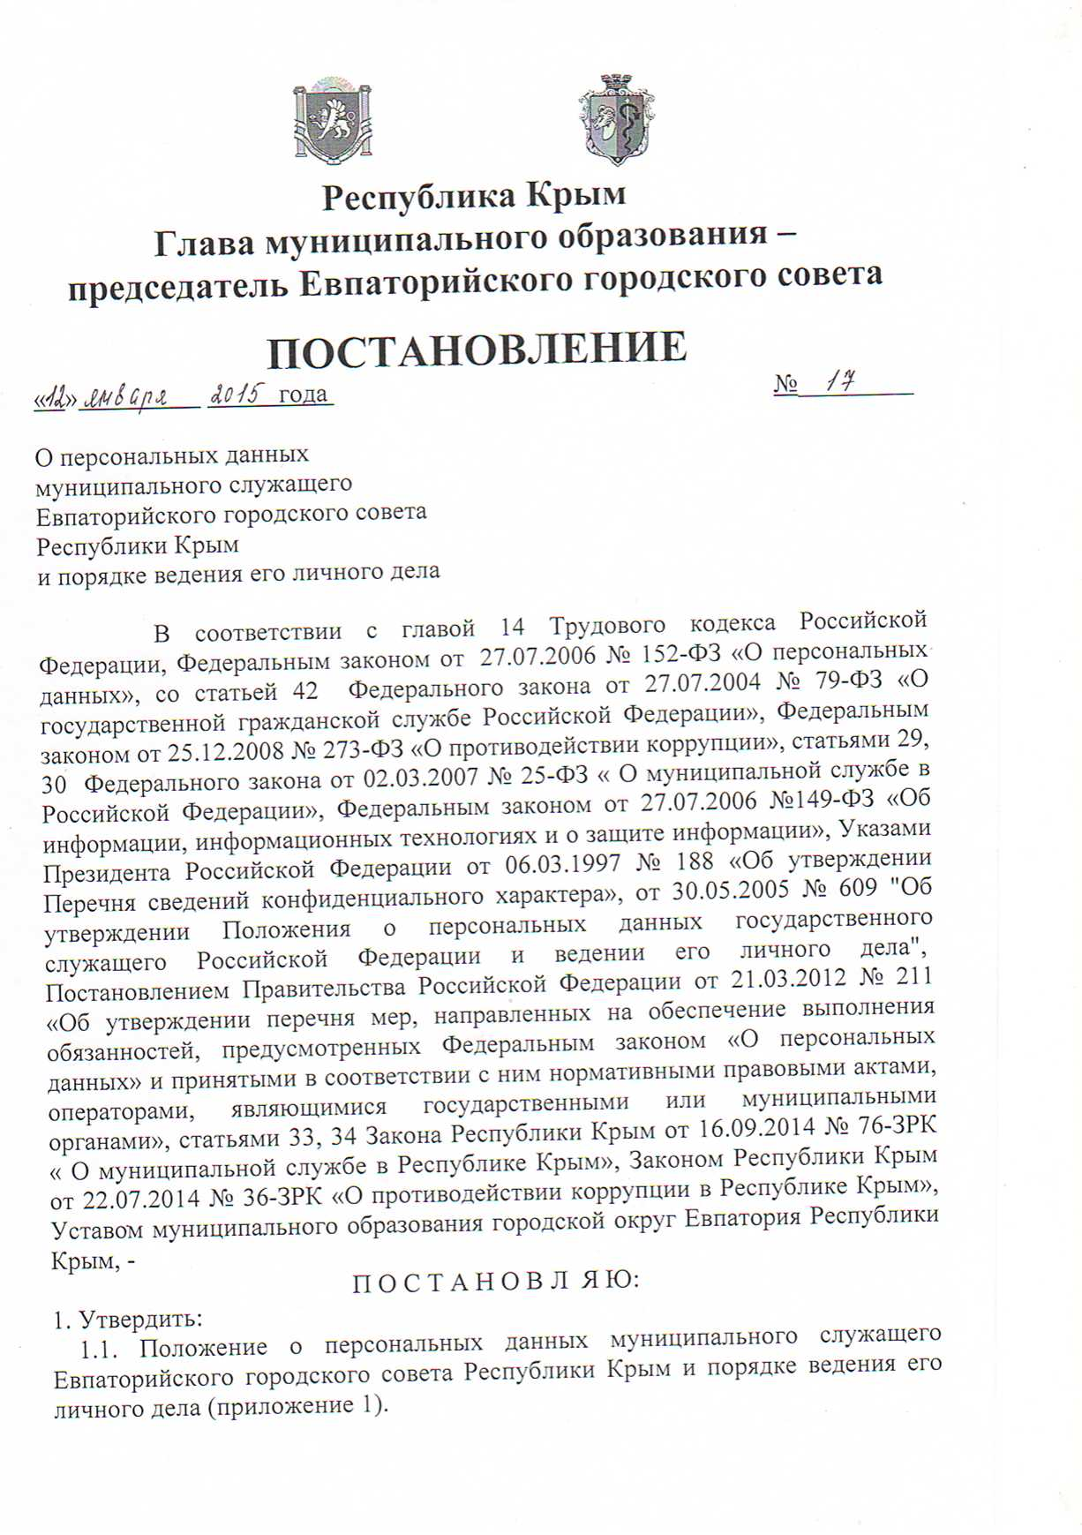

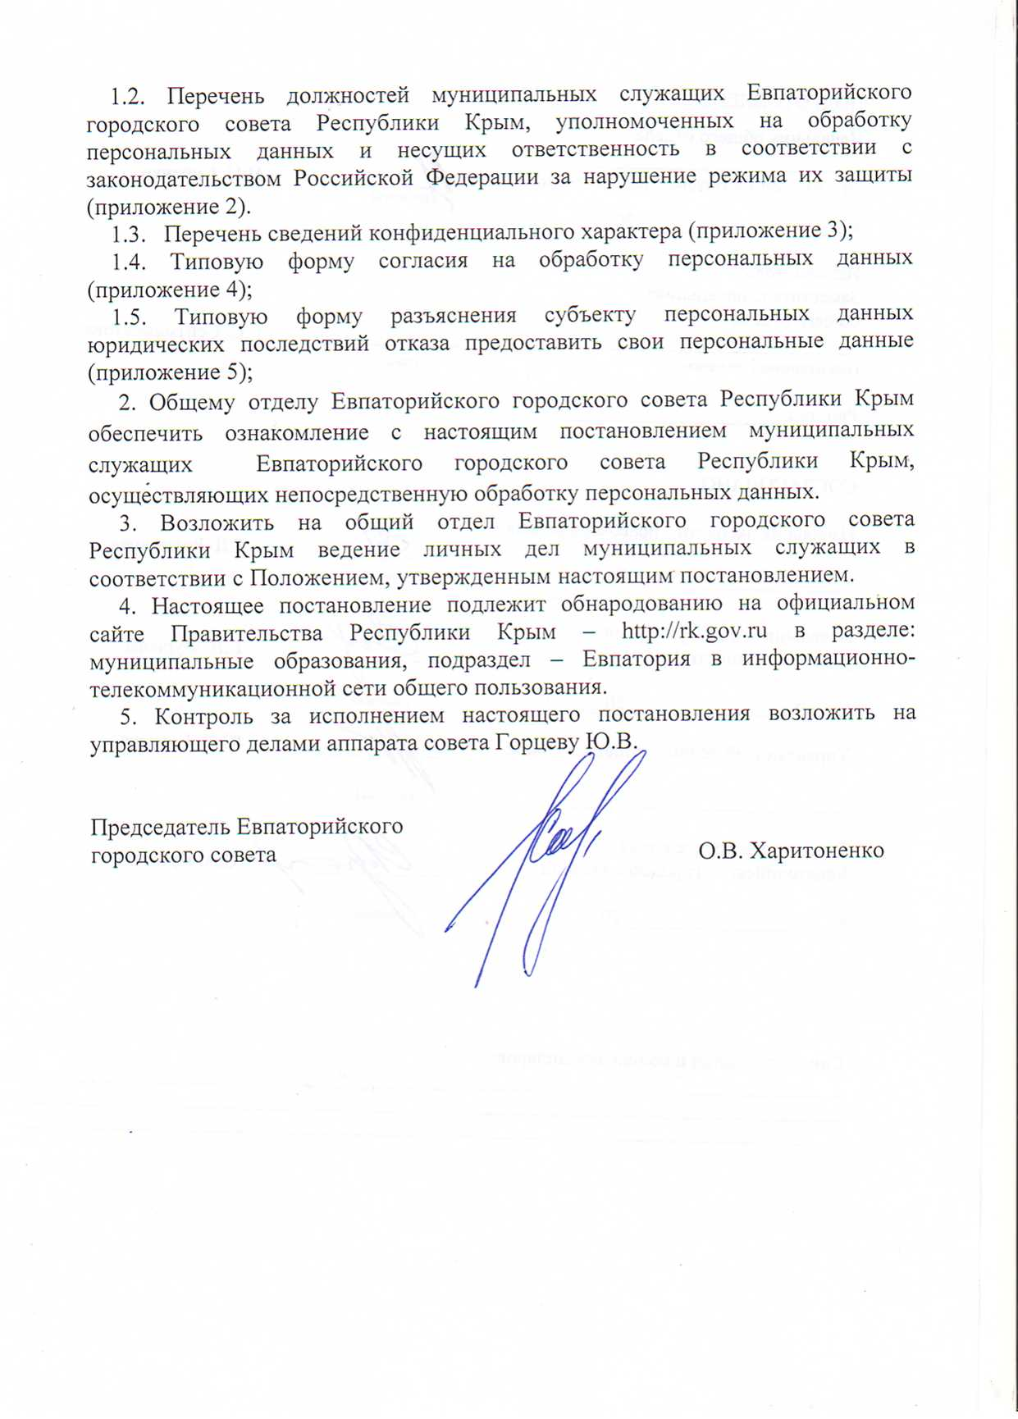

ПРИЛОЖЕНИЕ 1
УТВЕРЖДЕНО
постановлением председателя
Евпаторийского городского совета
от 12.01.2015г. № 17

ПОЛОЖЕНИЕ

о персональных данных муниципальных служащих

Евпаторийского городского совета Республики Крым

и порядке ведения его личного дела

1. Общие положения

1.1. Настоящее Положение о персональных данных муниципальных служащих Евпаторийского городского совета Республики Крым (далее – Положение) определяет порядок получения, обработки, хранения, передачи и любого другого использования персональных данных муниципальных служащих Евпаторийского городского совета Республики Крым (далее – муниципальный служащий), а также ведения его личного дела.
1.2. Под персональными данными муниципального служащего понимаются сведения о фактах, событиях и обстоятельствах жизни муниципального служащего, позволяющие идентифицировать его личность и содержащиеся в личном деле муниципального служащего либо подлежащие включению в его личное дело в соответствии с настоящим Положением.
1.3. Председатель Евпаторийского городского совета, осуществляющий полномочия нанимателя от имени субъекта Российской Федерации (далее - представитель нанимателя) обеспечивает защиту персональных данных муниципальных служащих, содержащихся в их личных делах, от неправомерного их использования или утраты.
1.4. Представитель нанимателя определяет из числа муниципальных служащих лиц, ответственных за ведение и сохранность личных дел муниципальных служащих, а также уполномоченных на получение, обработку, хранение, передачу и любое другое использование персональных данных муниципальных служащих и несущих ответственность в соответствии с законодательством за нарушение режима защиты этих персональных данных (далее - ответственные лица).

2.Основные условия проведения сбора, обработки и передачи персональных данных муниципальных служащих
2.1. При получении, обработке, хранении и передаче персональных данных муниципальных служащих уполномоченные лица, ответственные за ведение и сохранность личных дел обязаны соблюдать следующие требования:
а) обработка персональных данных муниципальных служащих осуществляется в целях обеспечения соблюдения Конституции Российской Федерации, федеральных законов и законов Республики Крым, содействия муниципальному служащему в прохождении муниципальной службы, в обучении и должностном росте, обеспечения личной безопасности муниципального служащего и членов его семьи, а также в целях обеспечения сохранности принадлежащего ему имущества и имущества Евпаторийского городского совета Республики Крым (далее – городской совет);
б) персональные данные следует получать лично у муниципального служащего.
В случае возникновения необходимости получения персональных данных муниципального служащего у третьей стороны, следует известить об этом муниципального служащего заранее, сообщив о целях, предполагаемых источниках и способах получения персональных данных, получить его письменное согласие. В случае письменного отказа - сообщить последствия отказа;
в) муниципальный служащий предоставляет представителю нанимателя достоверные сведения. При изменении персональных данных муниципальный служащий обязан письменно уведомить об этом специалиста, ответственного за кадровую работу в городском совете в срок, не превышающий 14 дней.
г) запрещается получать, обрабатывать и приобщать к личному делу муниципального служащего не установленные законами персональные данные о его политических, религиозных и иных убеждениях, частной жизни, членстве в общественных объединениях, в том числе в профессиональных союзах;
д) при принятии решений, затрагивающих интересы муниципального служащего, запрещается основываться на персональных данных муниципального служащего, полученных исключительно в результате их автоматизированной обработки или с использованием электронных носителей;
е) защита персональных данных муниципального служащего от неправомерного их использования или утраты обеспечивается за счет средств городского совета.
ж) передача персональных данных муниципального служащего третьей стороне не допускается без письменного согласия муниципального служащего, за исключением случаев, когда это необходимо в целях предупреждения угрозы жизни и здоровью муниципального служащего, а также в других случаях, предусмотренных федеральным законодательством.
з) обеспечение конфиденциальности персональных данных, за исключением случаев обезличивания персональных данных и в отношении общедоступных персональных данных;
и) не сообщать персональные данные муниципального служащего в коммерческих целях без его письменного согласия;
к) предупреждать лиц, получающих персональные данные муниципальных служащих о том, что эти данные могут быть использованы лишь в целях, для которых они сообщены, и требовать от этих лиц подтверждение того, что это правило будет ими соблюдено.

3. Доступ к персональным данным муниципальных служащих

3.1. "Внутренний" доступ. В целях обеспечения защиты персональных данных, хранящихся в личных делах муниципальных служащих, муниципальные служащие имеют право:
а) получать полную информацию о своих персональных данных и обработке этих данных (в том числе автоматизированной);
б) осуществлять свободный бесплатный доступ к своим персональным данным, включая право получать копии любой записи, содержащей персональные данные муниципального служащего, за исключением случаев, предусмотренных федеральным законодательством;
в) требовать исключения или исправления неверных или неполных персональных данных, а также данных, обработанных с нарушением федерального законодательства.
Муниципальный служащий при отказе ответственного лица исправить персональные данные имеет право заявить в письменной форме представителю нанимателя о своем несогласии, обосновав соответствующим образом свое несогласие;
г) обжаловать в суд любые неправомерные действия или бездействия при обработке и защите персональных данных муниципального служащего.
3.2. "Внешний" доступ. 3.2.1. В соответствии с федеральными законами предоставляются для опубликования следующие данные: сведения о назначении на должность и освобождении от должности, служебные адреса и служебные телефоны, а также другая персональная информация, представленная самим муниципальным служащим.
Прочие персональные данные муниципального служащего нельзя сообщать без его письменного согласия, за исключением случаев, когда это необходимо в целях предупреждения угрозы жизни и здоровью работника, а также в случаях, установленных законодательством.
Лица, получающие персональные данные, должны быть предупреждены о том, что эти данные могут быть использованы лишь в целях, для которых они сообщены, и обязаны подтвердить то, что это правило соблюдено.
3.2.2. Сведения, указанные в пункте 3.2.1 настоящего Положения, предоставляются на основании данных, имеющихся в общем отделе городского совета на дату получения обращения соответствующего средства массовой информации.
3.3. В предоставляемых средствам массовой информации сведениях запрещается указывать:
а) данные о супруге, детях и иных членах семьи муниципального служащего;
б) данные, позволяющие определить место жительства, почтовый адрес, телефон и иные индивидуальные средства коммуникации муниципального служащего, а также его супруга (супруги), детей и иных членов его семьи;
в) данные, позволяющие определить местонахождение объектов недвижимости, принадлежащих муниципальному служащему на праве собственности или находящихся в его пользовании.
3.4 Представитель нанимателя вправе подвергать обработке (в том числе автоматизированной) персональные данные муниципальных служащих при формировании кадрового резерва.

4. Обязанности ответственного лица при ведении личных дел
муниципальных служащих

4.1. В обязанности ответственных лиц при ведении личных дел муниципальных служащих входит:
а) приобщение документов, указанных в пунктах 5.2 и 5.3 настоящего Положения, к личным делам муниципальных служащих;
б) обеспечение сохранности личных дел муниципальных служащих;
в) обеспечение конфиденциальности сведений, содержащихся в личных делах муниципальных служащих;
г) ознакомление муниципального служащего с материалами своего личного дела в порядке, установленном статьей 7 настоящего Положения;
д) обеспечение защиты персональных данных муниципальных служащих от несанкционированного доступа и копирования.

5. Порядок ведения личных дел муниципальных служащих

5.1. В личное дело муниципального служащего включаются его персональные данные и иные сведения, связанные с поступлением на муниципальную службу, ее прохождением и увольнением с муниципальной службы.
Личное дело муниципального служащего ведется общим отделом городского совета.
5.2. К личному делу муниципального служащего приобщаются:
5.2.1) письменное заявление с просьбой о поступлении на муниципальную службу и замещении должности муниципальной службы;
5.2.2) собственноручно заполненная и подписанная гражданином РФ анкета установленной формы с приложением фотографии;
5.2.3) документы о прохождении конкурса на замещение вакантной должности муниципальной службы (если гражданин назначен на должность по результатам конкурса);
5.2.4) копию паспорта и копии свидетельств о государственной регистрации актов гражданского состояния;
5.2.5) копию трудовой книжки или документа, подтверждающего прохождение военной или иной службы;
5.2.6) копии документов о профессиональном образовании, профессиональной подготовке, повышении квалификации, стажировке, присвоении ученой степени, ученого звания (если таковые имеются);
5.2.7) копии решений о награждении государственными наградами, присвоении почетных, воинских и специальных званий, присуждении государственных премий (если таковые имеются);
5.2.8) копию акта муниципального органа о назначении на должность муниципальной службы;
5.2.9) экземпляр служебного контракта, а также экземпляры письменных дополнительных соглашений, которыми оформляются изменения и дополнения, внесенные в служебный контракт;
5.2.10) копии актов муниципального органа о переводе муниципального служащего на иную должность муниципальной службы, о временном замещении им иной должности муниципальной службы;
5.2.11) копии документов воинского учета (для военнообязанных лиц, подлежащих призыву на военную службу);
5.2.12) копию акта муниципального служащего об освобождении муниципального служащего от замещаемой должности муниципальной службы, о прекращении служебного контракта или его приостановлении;
5.2.13) аттестационный лист муниципального служащего, прошедшего аттестацию, и отзыв об исполнении им должностных обязанностей за аттестационный период;
5.2.14) экзаменационный лист муниципального служащего и отзыв об уровне его знаний, навыков и умений (профессиональном уровне) и о возможности присвоения ему классного чина муниципальной службы Российской Федерации;
5.2.15) копии документов о присвоении муниципальному служащему классного чина муниципальной службы Российской Федерации (иного классного чина, квалификационного разряда, дипломатического ранга);
5.2.16) копии документов о включении муниципального служащего в кадровый резерв, а также об исключении его из кадрового резерва;
5.2.17) копии решений о поощрении муниципального служащего, а также о наложении на него дисциплинарного взыскания до его снятия или отмены;
5.2.18) копии документов о начале служебной проверки, ее результатах, об отстранении муниципального служащего от замещаемой должности муниципальной службы;
5.2.19) документы, связанные и оформлением допуска к сведениям, составляющим государственную или иную охраняемую законом тайну, если исполнение обязанностей по замещаемой должности муниципальной службы связано с использованием таких сведений;
5.2.20) сведения о доходах, имуществе и обязательствах имущественного характера муниципального служащего;
5.2.21) копию страхового свидетельства обязательного пенсионного страхования;
5.2.22) копию свидетельства о постановке на учет в налоговом органе физического лица по месту жительства на территории Российской Федерации;
5.2.23) копию страхового медицинского полиса обязательного медицинского страхования граждан;
5.2.24) медицинское заключение установленной формы об отсутствии у гражданина заболевания, препятствующего поступлению на муниципальную службу или ее прохождению;
5.2.25) справку о результатах проверки достоверности и полноты представленных муниципальным служащим сведений о доходах, имуществе и обязательствах имущественного характера, а также сведений о соблюдении муниципальным служащим ограничений, установленных федеральными законами;
5.2.26) иные документы, предусмотренные федеральными законами и иными нормативными правовыми актами российской Федерации.
5.3. В процессе прохождения муниципальной службы к личному делу муниципального служащего приобщаются следующие документы в хронологическом порядке в зависимости от времени их поступления:
5.3.1) копии документов о дополнительном получении образования, профессиональной переподготовке, повышении квалификации, стажировке муниципального служащего;
5.3.2) копии муниципальных правовых актов о награждении муниципального служащего наградами местного уровня;
5.3.3) копия страхового медицинского полиса обязательного медицинского страхования граждан;
5.3.4) сведения о доходах, имуществе и обязательствах имущественного характера муниципального служащего, а также сведения о доходах, имуществе и обязательствах имущественного характера супруги (супруга) и несовершеннолетних детей (ежегодно), в соответствии с Положением о предоставлении гражданами, претендующими на замещение должностей муниципальной службы и муниципальными служащими, сведений о доходах, об имуществе и обязательствах имущественного характера;
5.3.5) справка о результатах проверки достоверности и полноты сведений о доходах, имуществе и обязательствах имущественного характера представленных муниципальным служащим, а также сведения о доходах, имуществе и обязательствах имущественного характера супруги (супруга) и несовершеннолетних детей, в соответствии с Положением о предоставлении гражданами, претендующими на замещение должностей муниципальной службы и муниципальным служащим сведений о доходах, имуществе и обязательствах имущественного характера, а также сведений о соблюдении муниципальным служащим ограничений, установленных законодательством о муниципальной службе, если такая проверка проводилась;
5.3.6) аттестационный лист муниципального служащего, прошедшего аттестацию, отзыв об исполнении им должностных обязанностей за аттестационный период;
5.3.7) экзаменационный лист муниципального служащего, отзыв об уровне его знаний, навыков и умений (профессиональном уровне) и о возможности присвоения ему классного чина;
5.3.8) копии распоряжений представителя нанимателя о присвоении муниципальному служащему классного чина;
5.3.9) письменные заявления муниципального служащего о переводе на иную должность муниципальной службы, о временном замещении им иной должности муниципальной службы;
5.3.10) документы о прохождении муниципальным служащим конкурса на замещение вакантной должности муниципальной службы (выписка из протокола заседания конкурсной комиссии) - если муниципальный служащий назначен на иную должность муниципальной службы по результатам конкурса;
5.3.11) копии распоряжений представителя нанимателя о назначении, переводе муниципального служащего на иную должность муниципальной службы, о временном замещении им иной должности муниципальной службы;
5.3.12) экземпляры письменных дополнительных соглашений, которыми оформляются изменения и дополнения, внесенные в трудовой договор муниципального служащего;
5.3.13) копии муниципальных правовых актов представителя нанимателя о поощрении муниципального служащего, а также о наложении на него дисциплинарного взыскания до его снятия или отмены;
5.3.14) копии документов о начале служебной проверки, ее результатах, об отстранении муниципального служащего от замещаемой должности муниципальной службы;
5.3.15) письменное заявление муниципального служащего об освобождении от замещаемой должности муниципальной службы, о прекращении трудового договора и увольнении;
5.3.16) письмо органа местного самоуправления об освобождении муниципального служащего от замещаемой должности и увольнении по переводу (в случае увольнения муниципального служащего по переводу) в иной орган местного самоуправления;
5.3.17) копия муниципальных правовых актов представителя нанимателя об освобождении муниципального служащего от замещаемой должности муниципальной службы, о прекращении трудового договора и увольнении муниципального служащего;
5.3.18) копии документов о включении муниципального служащего в кадровый резерв, а также об исключении его из кадрового резерва;
5.3.19) копия запроса о передаче личного дела муниципального служащего в случае назначения муниципального служащего на иную должность в других органах местного самоуправления;
5.3.20) лист ознакомления с личным делом муниципального служащего по форме согласно приложению N 1 к настоящему Положению.
К личному делу муниципального служащего приобщаются письменные объяснения муниципального служащего, если такие объяснения были даны им после ознакомления с документами своего личного дела.
5.4. Личное дело муниципального служащего формируется после издания муниципального правового акта представителя нанимателя о назначении гражданина на должность муниципальной службы и ведется на протяжении всего периода прохождения муниципальной службы.
5.5. Личные дела муниципальных служащих подлежат регистрации в книге учета личных дел муниципальных служащих.
5.6. При переводе муниципального служащего на должность муниципальной службы в другое муниципальное образование, его личное дело передается по новому месту замещения должности муниципальной службы по запросу.
5.7. Личные дела муниципальных служащих, уволенных с муниципальной службы, хранятся в Общем отделе Евпаторийского городского совета Республики Крым в течение 10 лет со дня увольнения с муниципальной службы, после чего передаются в архив.
Если гражданин, личное дело которого хранится в общем отделе Евпаторийского городского совета Республики Крым, поступит на муниципальную службу вновь, его личное дело подлежит передаче в орган местного самоуправления по месту замещения должности муниципальной службы в соответствии с запросом.
5.8. Ведение нескольких личных дел на муниципального служащего не допускается. При назначении муниципального служащего на должность муниципальной службы в иных органах местного самоуправления его личное дело передается по новому месту замещения должности в порядке, установленном настоящим Положением.

6. Порядок оформления документов, включаемых в личное дело
муниципального служащего

6.1. К личному делу муниципального служащего приобщаются оригиналы документов либо копии, выписки из них, заверенные подписью ответственных лиц и печатью общего отдела.
6.2. Анкета заполняется гражданином при поступлении на муниципальную службу собственноручно, проверяется и заверяется ответственными лицами.
6.3. Изменения персональных данных муниципального служащего отражаются в дополнении к анкете.
Все вносимые изменения должны быть подтверждены оригиналами документов либо удостоверенными в установленном порядке копиями документов, выписками из них, которые подлежат приобщению к личному делу муниципального служащего.
6.4. Документы, приобщенные к личному делу муниципального служащего, брошюруются, страницы нумеруются, к личному делу прилагается опись.
6.5.1. Внутренняя опись документов, включаемых в личное дело, ведется по форме согласно приложению N 2 к настоящему Положению.
6.5.2. Внутренняя опись заполняется одновременно с формированием личного дела и затем заполняется при каждом внесении в личное дело новых документов.
При нумерации листов личного дела листы внутренней описи нумеруются отдельно.
6.5.3. Учетные данные муниципальных служащих в соответствии с порядком, установленным действующим законодательством Российской Федерации, хранятся главным специалистом общего отдела Евпаторийского городского совета на бумажных носителях. Главный специалист общего отдела Евпаторийского городского совета (исполняющий обязанности главного специалиста) обеспечивает их защиту от несанкционированного доступа и копирования.

7. Порядок ознакомления с личным делом муниципального служащего

7.1. Ознакомление муниципального служащего с документами своего личного дела проводится ответственными лицами Совета не реже одного раза в год, а также по просьбе муниципального служащего.
7.2. Факт ознакомления с личным делом муниципального служащего удостоверяется личной подписью муниципального служащего в листе ознакомления с личным делом муниципального служащего по форме согласно приложению N 1 к настоящему Положению.
8. Ответственность за разглашение конфиденциальной информации, связанной с персональными данными муниципального служащего

8.1. Лица, виновные в нарушении норм, регулирующих получение, обработку и защиту персональных данных муниципальных служащих, несут ответственность в соответствии с действующим законодательством.
8.2. Лица, ответственные за ведение и сохранность личных дел муниципальных служащих, а также уполномоченные на получение, обработку, хранение, передачу и любое другое использование персональных данных муниципальных служащих Совета, могут привлекаться в соответствии с действующим законодательством к дисциплинарной и иной ответственности за разглашение конфиденциальных сведений, содержащихся в указанных личных делах, а также за иные нарушения порядка ведения личных дел муниципальных служащих, установленного настоящим Положением.

ПРИЛОЖЕНИЕ 2
УТВЕРЖДЕНО
постановлением председателя
Евпаторийского городского совета
от __________года №_______

Перечень должностей муниципальных служащих

Евпаторийского городского совета Республики Крым,

уполномоченных на обработку персональных данных

и несущих ответственность в соответствии с законодательством Российской Федерации

за нарушение режима их защиты

№  п/п | ФИО | Наименование должности муниципальной службы
 | Фурсова Елена Владимировна | Начальник отдела финансов, учета и отчетности
 | Навроцкая Валентина Николаевна | Заместитель начальника отдела финансов, учета и отчетности
 | Перебенда Ольга Владимировна | Главный специалист отдела финансов, учета и отчетности
 | Сиренко Нина Николаевна | Начальник общего отдела
 | Сейтмамбетова Гульнара Сулеймановна | Заместитель начальника общего отдела
 | Самошкина Анжела Юрьевна | Главный специалист общего отдела
 | Самульченкова Юлия Викторовна | Ведущий специалист общего отдела
 | Смолкин Вячеслав Михайлович | Начальник отдела по организации работы городского совета
 | Дриневская Людмила Юрьевна | Заместитель начальника отдела по организации работы городского совета
 | Губка Виктория Викторовна | Главный специалист отдела  по организации работы городского совета
 | Батюк Алина Валерьевна | Ведущий специалист отдела по организации работы городского совета
 | Роскошный Алексей Вадимович | Ведущий специалист отдела по организации работы городского совета
 | Васильченко Лариса Евгеньевна | Начальник отдела по развитию форм участия населения в местном самоуправлении
 | Романова Татьяна Анатольевна | Заместитель начальника отдела по развитию форм участия населения в местном самоуправлении
 | Шаповалова Оксана Николаевна | Начальник информационно-аналитического отдела
 | Хаджирадова Тамара Александровна | Заместитель начальника информационно-аналитического отдела
 | Рудник Даниил Иванович | Главный специалист информационно-аналитического отдела
ПРИЛОЖЕНИЕ 3
УТВЕРЖДЕНО
постановлением председателя
Евпаторийского городского совета
от __________года №_______

Перечень сведений конфиденциального характера

В соответствии с Указом Президента Российской Федерации от 06 марта 1997 г. № 188 «Об утверждении Перечня сведений конфиденциального характера», применительно к функциям муниципальных служащих Евпаторийского городского совета Республики Крым к сведениям конфиденциального характера относятся:
1. Персональные данные:
1.1. Сведения, содержащиеся в личных делах, анкетах, паспортах или иных документах муниципальных служащих Евпаторийского городского совета Республики Крым;
1.2. Сведения, содержащиеся в материалах служебных проверок
в отношении муниципальных служащих Евпаторийского городского совета Республики Крым;
1.3. Сведения, содержащиеся в материалах комиссии Евпаторийского городского совета Республики Крым по соблюдению требований к служебному поведению муниципальных служащих и урегулированию конфликта интересов;
1.4. Сведения, содержащиеся в материалах конкурсной комиссии Евпаторийского городского совета Республики Крым кандидатов на замещение вакантных должностей муниципальной службы в Евпаторийском городском совете Республики Крым;
1.5. Персональные данные лиц, претендующих на включение (включенных) в кадровый резерв Евпаторийского городского совета Республики Крым.
1.6. Персональные данные муниципальных служащих Евпаторийского городского совета Республики Крым, обрабатываемые в автоматизированных информационных системах кадрового и бухгалтерского учета;
1.7. Сведения организаций и предприятий, ставшие известными муниципальным служащим Евпаторийского городского совета Республики Крым при выполнении служебных обязанностей, которые этими предприятиями и организациями отнесены к конфиденциальным в порядке, установленном законодательством Российской Федерации;
1.8. Сведения, связанные с профессиональной деятельностью, доступ
к которой ограничен в соответствии с Конституцией Российской Федерации (врачебная, нотариальная, адвокатская тайна, тайна переговоров, тайна переписки, телефонных разговоров, почтовых отправлений, телеграмм и иных сообщений).

ПРИЛОЖЕНИЕ 4
УТВЕРЖДЕНО
постановлением председателя
Евпаторийского городского совета от 12.01.2015г. № 17

Типовая форма согласия
на обработку персональных данных

Я, _______________________________________________________________________, зарегистрированный по адресу: ___________________________________________________, основной документ, удостоверяющий личность: паспорт серии ________ номер ________, выдан (кем?, когда?)______________________________________________________________,
даю согласие Евпаторийскому городскому совету Республики Крым,
юридический адрес: 297408, Республика Крым, город Евпатория, проспект Ленина, д.2,

на автоматизированную, а также без использования средств автоматизации обработку следующих моих персональных данных, а именно – совершение действий, предусмотренных пунктом 3 части 1 статьи 3 Федерального закона от 27.07.2006 № 152 ФЗ «О персональных данных», содержащихся в настоящем заявлении, в целях обеспечения соблюдения законодательства о муниципальной службе, трудового законодательства и иных нормативных правовых актов, содействия в трудоустройстве, формирования кадрового резерва на муниципальную службу Евпаторийского городского совета Республики Крым, а именно:
фамилия, имя, отчество (в том числе предыдущие фамилии, имена и(или) отчества в случае их изменения); число, месяц, год рождения; место рождения; информация о гражданстве (в том числе предыдущие гражданства, иные гражданства); вид, серия, номер документа, удостоверяющего личность, наименование органа, выдавшего его, дата выдачи; адрес места жительства (адрес регистрации, фактического проживания); номер контактного телефона или сведения о других способах связи; реквизиты страхового свидетельства государственного пенсионного страхования; идентификационный номер налогоплательщика; реквизиты страхового медицинского полиса обязательного медицинского страхования; реквизиты свидетельства государственной регистрации актов гражданского состояния; информация о семейном положении, составе семьи, близких родственниках (в том числе бывших); сведения о трудовой деятельности; сведения о воинском учете и реквизиты документов воинского учета; сведения об образовании, в том числе о послевузовском профессиональном образовании (наименование и год окончания образовательного учреждения, наименование и реквизиты документа об образовании, квалификация, специальность по документу об образовании); сведения об ученой степени; медицинское заключение по установленной форме об отсутствии у гражданина заболевания, препятствующего поступлению на государственную гражданскую службу
или ее прохождению; фотография; сведения о прохождении государственной гражданской службы; информация, содержащаяся в служебном контракте, дополнительных соглашениях к служебному контракту; сведения о пребывании за границей; информация о классном чине государственной гражданской службы; информация об оформленных допусках к государственной тайне; информация о государственных наградах, иных наградах и знаках отличия; сведения о профессиональной переподготовке и (или) повышении квалификации; сведения о доходах, об имуществе и обязательствах имущественного характера, сведения о расходах; иные персональные данные, необходимые для обработки персональных данных, связанных с поступлением на муниципальную службу Евпаторийского городского совета Республики Крым и ее прохождением, реализацией трудовых отношений в случаях, когда председатель Евпаторийского городского совета Республики Крым обеспечивает полномочия представителя нанимателя (работодателя), формированием кадрового резерва
на муниципальную службу Евпаторийского городского совета и иные персональные данные, обрабатываемые в целях кадровой работы.
Настоящее согласие действует со дня его подписания до дня отзыва в письменной форме в случаях, предусмотренных действующим законодательством.
Об ответственности за достоверность представленных сведений предупрежден(а).

 | « |  | » |  |  | 20 |  | г.
 | (дата) |  |  |  |  |  |  | (подпись) (расшифровка подписи)

ПРИЛОЖЕНИЕ 5
УТВЕРЖДЕНО
постановлением председателя
Евпаторийского городского совета от 12.01.2015г. № 17

Типовая форма разъяснения субъекту персональных данных юридических последствий отказа предоставить свои персональные данные
Мне,
разъяснены юридические последствия отказа предоставить свои персональные данные аппарату Евпаторийского городского совета Республики Крым.
В соответствии со статьями 16, 30 Федерального закона от 03 марта 2007 г. № 25-ФЗ «О муниципальной службе в Российской Федерации», Положением о персональных данных государственного гражданского служащего Российской Федерации и ведении его личного дела, утвержденного Указом Президента Российской Федерации от 30 мая 2005 г. № 609, определен перечень персональных данных, которые я, как субъект персональных данных, обязан представить в аппарат Евпаторийского городского совета Республики Крым в связи с поступлением или прохождением муниципальной службы.
Мне, как субъекту персональных данных, разъяснено что:
- без представления обязательных для заключения трудового договора документов и сведений, подложных документов или заведомо ложных сведений гражданин не может быть принят на муниципальную службу.
- на основании пункта 5 статьи 15 Федерального закона от 02 марта 2007 г. № 25-ФЗ «О муниципальной службе в Российской Федерации» непредставление муниципальным служащим сведений о своих доходах, об имуществе и обязательствах имущественного характера, а так же о доходах, об имуществе и обязательствах имущественного характера своих супруги (супруга) и несовершеннолетних детей в случае, если представление таких сведений обязательно, либо представление заведомо недостоверных или неполных сведений является правонарушением, влекущим увольнение муниципального служащего с муниципальной службы.

 | « |  |  | » |  |  | 20 |  | г
 | (дата) |  |  |  |  |  |  |  | (подпись) (расшифровка подписи)
Приложение N 1
к Положению о персональных
данных муниципального служащего
Евпаторийского городского совета
и порядке ведения его личного дела

ЛИСТ
ОЗНАКОМЛЕНИЯ С ЛИЧНЫМ ДЕЛОМ МУНИЦИПАЛЬНОГО СЛУЖАЩЕГО

С личным делом ознакомлен |  |  |  |  |  |  |  |  | С личным делом ознакомлен |  |  |  |  |  |  |  |  | С личным делом ознакомлен
" |  | " |  |  | 20 |  | года |  | " |  | " |  |  | 20 |  | года |  | " |  | " |  |  | 20 |  | года
Подпись |  |  |  |  |  |  |  |  | Подпись |  |  |  |  |  |  |  |  | Подпись
С личным делом ознакомлен |  |  |  |  |  |  |  |  | С личным делом ознакомлен |  |  |  |  |  |  |  |  | С личным делом ознакомлен
" |  | " |  |  | 20 |  | года |  | " |  | " |  |  | 20 |  | года |  | " |  | " |  |  | 20 |  | года
Подпись |  |  |  |  |  |  |  |  | Подпись |  |  |  |  |  |  |  |  | Подпись
С личным делом ознакомлен |  |  |  |  |  |  |  |  | С личным делом ознакомлен |  |  |  |  |  |  |  |  | С личным делом ознакомлен
" |  | " |  |  | 20 |  | года |  | " |  | " |  |  | 20 |  | года |  | " |  | " |  |  | 20 |  | года
Подпись |  |  |  |  |  |  |  |  | Подпись |  |  |  |  |  |  |  |  | Подпись
С личным делом ознакомлен |  |  |  |  |  |  |  |  | С личным делом ознакомлен |  |  |  |  |  |  |  |  | С личным делом ознакомлен
" |  | " |  |  | 20 |  | года |  | " |  | " |  |  | 20 |  | года |  | " |  | " |  |  | 20 |  | года
Подпись |  |  |  |  |  |  |  |  | Подпись |  |  |  |  |  |  |  |  | Подпись
С личным делом ознакомлен |  |  |  |  |  |  |  |  | С личным делом ознакомлен |  |  |  |  |  |  |  |  | С личным делом ознакомлен
" |  | " |  |  | 20 |  | года |  | " |  | " |  |  | 20 |  | года |  | " |  | " |  |  | 20 |  | года
Подпись |  |  |  |  |  |  |  |  | Подпись |  |  |  |  |  |  |  |  | Подпись
С личным делом ознакомлен |  |  |  |  |  |  |  |  | С личным делом ознакомлен |  |  |  |  |  |  |  |  | С личным делом ознакомлен
" |  | " |  |  | 20 |  | года |  | " |  | " |  |  | 20 |  | года |  | " |  | " |  |  | 20 |  | года
Подпись |  |  |  |  |  |  |  |  | Подпись |  |  |  |  |  |  |  |  | Подпись

Приложение N 2
к Положению о персональных
данных муниципального служащего
Евпаторийского городского совета
и порядке ведения его личного дела
ВНУТРЕННЯЯ ОПИСЬ
ДОКУМЕНТОВ, ЕДИНИЦ ХРАНЕНИЯ N __________
N п/п | Дата документа |  | Заголовок документа |  |  | Номера листов единиц хранения |  |  | Примечание
1 | 2 |  | 4 |  |  | 5 |  |  | 6
ИТОГО |  |  |  |  |  |  |  | документов
 |  | (цифрами и прописью)
Количество листов внутренней описи
 |  |  |  |  | (цифрами и прописью)
Наименование должности лица,
составившего внутреннюю опись
документов дела
 |  |  |  | (подпись) |  |  | (расшифровка подписи)
Дата

